國立臺灣戲曲學院國際交流行政協調表

|  |  |  |  |  |  |
| --- | --- | --- | --- | --- | --- |
| 壹、活動名稱 |  | | | | |
| 貳、來訪單位 |  | | | | |
| 參、來訪目的 | □全校性校際交流□拜訪特定科系□劇團交流參訪□其他：_______________ | | | | |
| 肆、來訪對象 | □10人以下□10-20人□20人以上 | | | | |
| 伍、活動時間 | 蒞校時間：____年____月____日 星期(___)____時____分  賦歸時間：____年____月____日 星期(___)____時____分 | | | | |
| 陸、申請單位 |  | | 申請日期 | ____年____月____日 | |
| 柒、總召集人 | 姓名：_________  手機：_________  Email：_________ | | 對方窗口 | 姓名：_________  手機：_________  Email：_________ | |
| 捌、使用地點 | 內湖校區：□音樂樓□戲曲樓□百戲樓□碧湖劇場(原中正堂)□文物館  木柵校區：□彩演教室□表藝館(原演藝中心)或二樓會議室□其他：_______ | | | | |
| 玖、演出需求 | □需要 (1.任命舞監2.填寫藝文中心表單3.演前安排技術彩排)/□不需演出 | | | | |
| 一、活動需求 | □召開會議□課程觀摩□觀賞演出□文物館導覽  □交流課程□餐敘□其他：__________ | | | | 可複選 |
| 二、行程安排 |  | | | | 範例：  10:00-11:00參觀文物館  11:00-12:00至音樂樓五樓大會議室討論姊妹校合作…… |
| 三、語言需求 | □中文□英文□其他：________ | | | | 可複選 |
| 四、贈禮需求 | □需要(請參考秘書室禮品領用書) /□不需要 | | | |  |
| 五、經費來源 |  | | | |  |
| 六、其他需求 |  | | | |  |
| 申請單位 | 藝文中心 | 會辦單位 | | | 研究發展處 |
|  |  |  | | |  |

※請參照下頁國際交流處理原則

國立臺灣戲曲學院國際交流處理原則

1. 接獲參訪需求後，依據研發處國際交流層級表預先分類，陳請校長鑒核，並依照該層級之標準流程執行。
2. 依據參訪層級與內容，決定該交流活動之總召，由總召統一統整需求並進行指揮調動，本校行政同仁配合辦理。
3. 總召遴選原則：校與校之間教育交流則為研發處、主要拜訪特定科系則為該系系主任或副主任，劇團交流參訪則為該團團長或副團長。由研發處依遴選原則預擬總召人選，陳請校長鑒核。
4. 請總召集人事先填寫行政協調表
5. 若涉及演出需決定一位演出執行舞監，填寫場地借用單與技術協調表，並且召開技術協調會與演前進行技術彩排。

|  |  |  |  |
| --- | --- | --- | --- |
| 接獲  來訪 | 檢視來訪對象與目的 | 檢視交流內容與需求 | 規列層級 |
| 1.大型團體來訪  2.全校性校際交流  3.友校校長參訪 | 1.有舉辦大型典禮之需求  2.有舉辦多日行程之需求 | 第一級 |
| 1.與特定科系相關  2.簽訂合作等相關文件 | 1.有觀摩特定課程之需求  2.與特定科系召開會議、簽訂合作等事宜 | 第二級 |
| 1.私人單位參訪  2.初次拜會  3.蒞校參觀 | 1.來訪僅停留兩小時以內  2.尚無實際合作之規劃，僅公關性探訪 | 第三級 |

表1：國際交流層級表

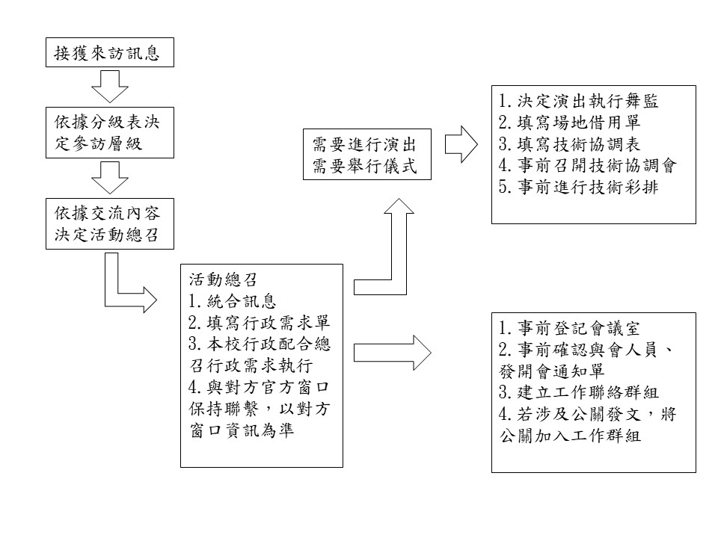

圖1：流程圖